ФЕДЕРАЛЬНОЕ ГОСУДАРСТВЕННОЕ АВТОНОМНОЕ ОБРАЗОВАТЕЛЬНОЕ УЧРЕЖДЕНИЕ ВЫСШЕГО ОБРАЗОВАНИЯ
«НАЦИОНАЛЬНЫЙ ИССЛЕДОВАТЕЛЬСКИЙ УНИВЕРСИТЕТ ИТМО»

Отчёт по лабораторной работе № 7
«Жадные алгопитмы»

Выполнил работу
Конькова Нина
Академическая группа №J3113
Принято
Должность, звание Ходненко И. С.

Санкт-Петербург
2024
517. Super Washing Machines
Решение:
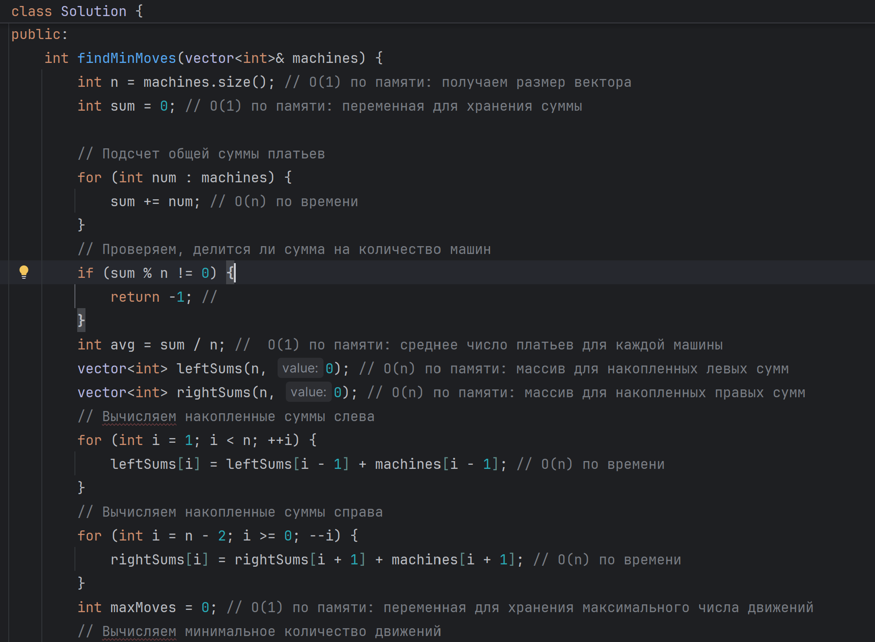
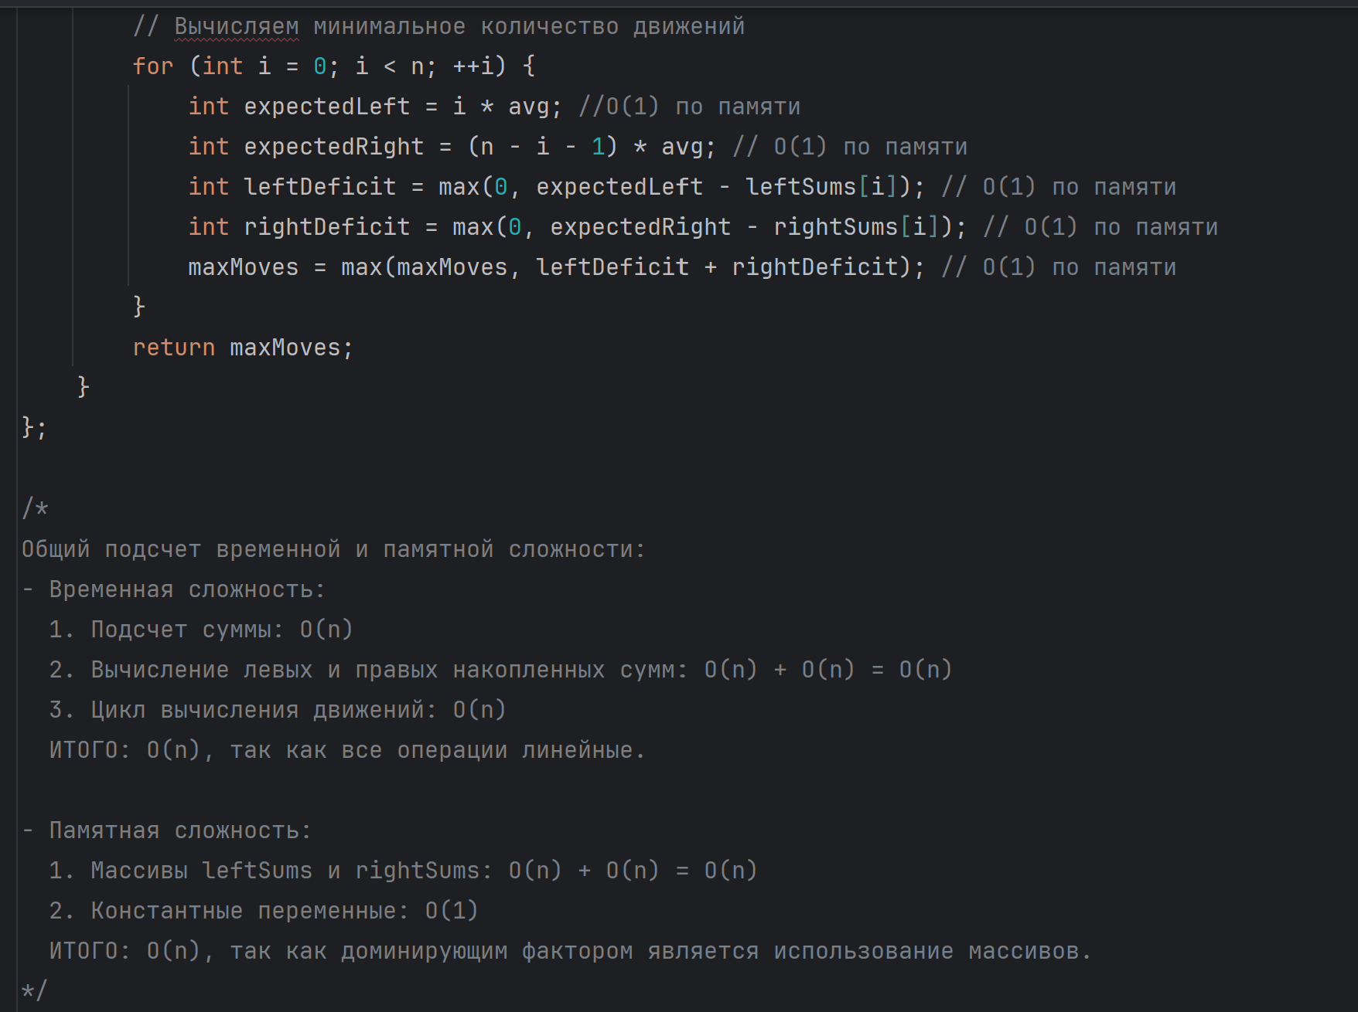

Тесты с Leetcode

Пример работы алгоритма:
Предположим, у нас есть 3 машины с платьями:
machines = {1, 0, 5};
Общее количество платьев:
sum=1+0+5=6
Количество машин:
n=3
Среднее количество платьев, которое должно быть на каждой машине:
avg = sum/n = 6/3 = 2
Шаги выполнения:
Проверяем делимость:
6%3=0
Значит, распределение возможно.
Вычисляем накопленные суммы слева (leftSums):
leftSums[0]=0,
leftSums[1]=leftSums[0]+machines[0]=1,
leftSums[2]=leftSums[1]+machines[1]=1
Итог: leftSums = {0, 1, 1}.
Вычисляем накопленные суммы справа (rightSums):
rightSums[2]=0,
rightSums[1]=rightSums[2]+machines[2]=5,
rightSums[0]=rightSums[1]+machines[1]=5
Итог: rightSums = {5, 5, 0}.
Находим минимальное количество движений для каждой машины:
Для i=0:
expectedLeft=0⋅2=0,
expectedRight=(3−0−1)⋅2=4
leftDeficit=max(0,0−0)=0, rightDeficit=max(0,4−5)=0
moves=0+0=0
Для i=1:
expectedLeft=1⋅2=2,expectedRight=(3−1−1)⋅2=2
leftDeficit=max(0,2−1)=1,rightDeficit=max(0,2−5)=0
moves=1+0=1
Для i=2:

expectedLeft=2⋅2=4,expectedRight=(3−2−1)⋅2=0
leftDeficit=max(0,4−1)=3,rightDeficit=max(0,0−0)=0
moves=3+0=3
Максимальное количество движений:
maxMoves=max(0,1,3)=3
Ответ:
3 движения.

Зачем здесь жадность?

Жадный подход минимизирует движения для каждой машины, сравнивая разницу между текущим и требуемым количеством платьев и суммируя дефицит или избыток с обеих сторон, что автоматически приводит к минимизации глобальных движений. Это работает, так как каждая машина связана с соседними, и стремление к среднему числу платьев локально оптимизирует перераспределение. Максимальное количество движений гарантирует перераспределение в наиболее перегруженных местах, учитывая только самые "тяжелые" шаги, избегая лишних операций.

